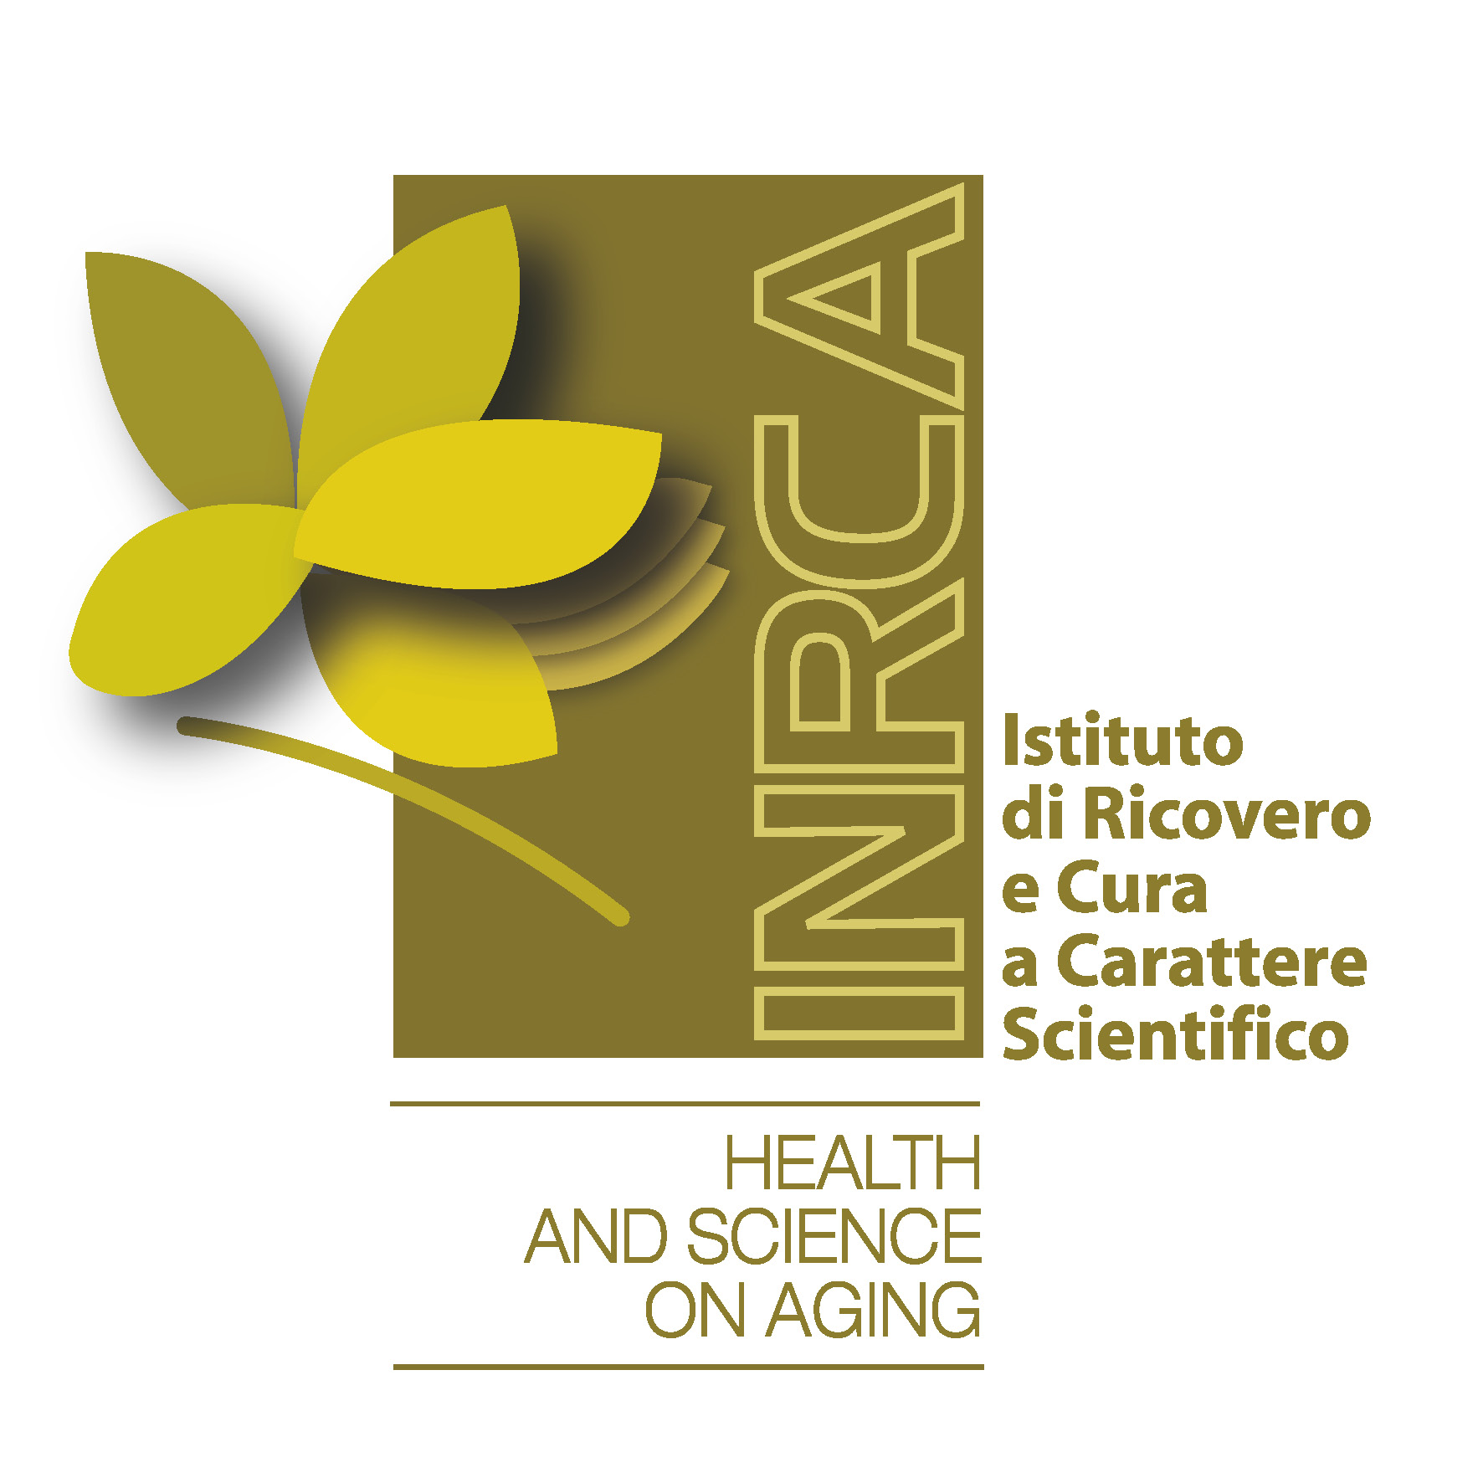
Modulo n. 13

DOMANDA DI AUTORIZZAZIONE AZIENDALE

PER RICHIESTA DI USO TERAPEUTICO

(D.M. 7 settembre 2017 “Uso terapeutico di medicinale sottoposto a sperimentazione clinica”)

Il/la sottoscritto/a_________________________________________________________________
Direttore U.O._______________________________________________________________
dell’Ospedale___________________________________________________________________
indirizzo________________________________________________________________________
tel._____________________fax__________________e-mail______________________________
cell._____________________________

FA RICHIESTA DI USO TERAPEUTICO:

con il/i farmaco/i ___________________________ per il paziente (indicare solo le iniziali del nome e del cognome, la data di nascita, la relativa patologia e la motivazione clinica della richiesta)
______________________________________________________________________________________________________________________________________________________________________________________________________________________________________________________________________________________________________________________________________________________________________________________________________
N° identificativo paziente (se presente) ______________________________________________
Schema posologico e modalità di somministrazione (di cui è stata dimostrata sicurezza e attività nelle sperimentazioni cliniche sulle quali si fonda la richiesta) _____________________________
______________________________________________________________________________

dichiara che:

- il Medico responsabile del trattamento è il/la Prof./Dott._____________________________
tel.__________________fax_____________e-mail_________________________________
Cell. (obbligatorio)___________________________________________________________

2. il medicinale viene utilizzato (barrare la casella corrispondente):
□ per il trattamento di pazienti affetti da patologie gravi, malattie rare, tumori rari o in condizioni di malattia che li pongano in pericolo di vita, per i quali non siano disponibili valide alternative terapeutiche (art. 2 D.M. 07.09.2017);
□ per pazienti che non possano essere inclusi in una sperimentazione clinica;
□ per i pazienti già trattati con beneficio clinico nell’ambito di una sperimentazione clinica conclusa, al fine della continuità terapeutica;
3. per quanto riguarda l’iter regolatorio del medicinale (barrare la casella corrispondente):
□ essere già oggetto, nella specifica indicazione terapeutica, di studi clinici sperimentali, in corso o conclusi, di fase terza (inserire i riferimenti bibliografici per formulare un favorevole giudizio sull’efficacia e la tollerabilità del medicinale richiesto);
□ in casi particolari di condizioni di malattia che pongano il paziente in pericolo di vita, essere oggetto di studi clinici già conclusi di fase seconda (art. 2, comma 1, lettera a, D.M. 07.09.2017) - (inserire i riferimenti bibliografici per formulare un favorevole giudizio sull’efficacia e la tollerabilità del medicinale richiesto);
□ medicinali non ancora autorizzati, sottoposti a sperimentazione clinica e prodotti in stabilimenti farmaceutici o importati secondo le modalità autorizzative e i requisiti previsti dalla normativa vigente;
□ medicinali provvisti di AIC (Autorizzazione all’Immissione in Commercio), ai sensi dell’articolo 6, commi 1 e 2, del decreto legislativo 24 aprile 2006, n.219 per indicazioni diverse da quelle autorizzative;
□ medicinali autorizzati ma non ancora disponibili sul territorio nazionale;
□ in caso di malattie rare o tumori rari, sono disponibili studi clinici sperimentali almeno di fase I, già conclusi e che abbiamo documentato l’attività e la sicurezza del medicinale, ad una determinata dose e schedula di somministrazione, in indicazione anche diverse da quella per la quale si richiede l’uso compassionevole. In tal caso è necessario indicare la possibilità di ottenere un beneficio clinico dal medicinale in base al meccanismo d’azione ed agli effetti farmacodinamici del medicinale;
4. essere provvisti di Certificazione di produzione secondo le norme di buona fabbricazione (GMP);
5. al suo impiego parteciperanno esclusivamente pazienti comparabili a quelli inclusi nelle sperimentazioni cliniche e di coloro per i quali è formulata la richiesta o, per le sole malattie e tumori rari, dove vi sia la sussistenza almeno di un comune meccanismo d’azione che renda prevedibile un beneficio clinico sulla base delle evidenze disponibili per il medicinale (art. 4, comma1, lettera c, D.M. 7/9/2017);
6. si assume la responsabilità del trattamento secondo il protocollo;
7. i pazienti verranno adeguatamente informati su dati pertinenti relativi alla sicurezza, alla tollerabilità e all’efficacia mediante l’utilizzo di un modello di informazione specifico, rivolto al paziente (art. 4, comma1, lettera d,e del D.M. 7/9/2017);
8. i costi relativi alla fornitura del farmaco non graveranno sul SSN, e che pertanto verrà fornito gratuitamente dalla Ditta produttrice (art. 1, comma 1, lettera a, D.M. 7/9/2017);

allega la seguente documentazione:

- Relazione clinica del paziente (con indicazione delle iniziali del nome, cognome e data di nascita) comprensiva di motivazione clinica della richiesta;
- Dichiarazione assenza conflitto di interesse del medico responsabile del trattamento;
- Protocollo d’uso del farmaco;
- Foglio Informativo e Modulo di Consenso Informato (in lingua italiana);
- Informativa per il soggetto partecipante sulle garanzie di riservatezza per la protezione dei dati personali, predisposta secondo l’indicazione del D.Lgs196/2003 e le Linee Guida del Garante, Deliberazione n. 52 del 24/07/2008, D. Lgs 10 agosto 2018, n. 101 (in lingua italiana);
- Dichiarazione di disponibilità della ditta produttrice alla fornitura gratuita del/i medicinale/i;
- Documentazione attestante la produzione del medicinale sperimentale secondo GMP in accordo alla normativa nazionale e comunitaria, oppure attestante la qualità della produzione almeno equivalente alle Eu-GMP se proveniente da Paesi Terzi;
- Modalità di raccolta dati (Es. “Case Report Form”);
- Eventuale ulteriore documentazione a supporto della richiesta (Es. Nota informativa per il medico di Medicina Generale, Investigator’s Brochure del/i medicinale/i).

Il Comitato Etico INRCA segnala che

- i dati relativi all’uso del medicinale, non sostituiscono i dati necessari per la procedura di autorizzazione all’immissione in commercio (D.L. 24/4/2006, n. 219 e della normativa comunitaria) ma possono essere utilizzati a supporto della suddetta procedura (art. 6 comma 1 D.M. 7/9/2017) (tali dati verranno gestiti secondo le modalità di uno studio osservazionale);
- i medici e gli operatori sanitari nell’ambito della propria attività, sono tenuti a segnalare al Responsabile di farmacovigilanza della struttura sanitaria di appartenenza o direttamente alla Rete Nazionale di Farmacovigilanza, attraverso il portale web dell’AIFA e al Comitato Etico le sospette reazioni avverse, specificando che si tratta di un medicinale utilizzato ai sensi del presente decreto.
La segnalazione deve essere inviata entro due giorni e, per i medicinali di origine biologica non oltre le 36 ore, in modo completo e secondo le modalità pubblicate sul sito istituzionale dell’AIFA;

Luogo e Data____________________

Il Direttore della UO:______________________________________

Il Medico Responsabile: ___________________________________

